江西师范大学成人高等教育
网络教学及管理平台


学生注册操作手册-学生

2022年4月

目录

1 登录系统（进行信息完善） 1
2 信息勘误（学信网信息错误学生使用） 9
3 前置学历待清查（需要进行专科学历复核的专升本学生使用） 10

1.登录系统（进行信息完善）
登录网址：http://jxsd.jxjy.chaoxing.com
使用本系统最佳浏览器为火狐、谷歌 chrome、360 浏览器（360浏览器要选择极速模式）等主流浏览器。
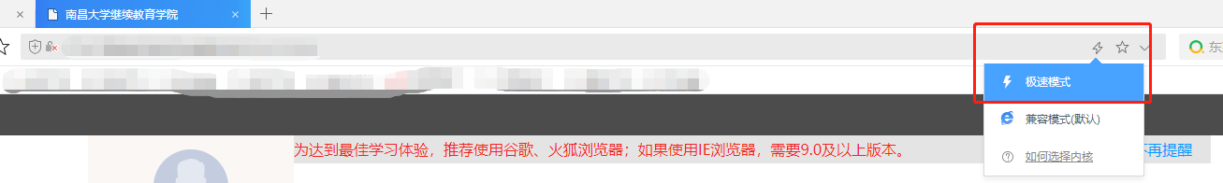
请选择【机构账号账号登录】，然后在此页面中输入账号、密码；
初始账号为身份证号，初始密码为身份证后六位，如遇字母需大写。

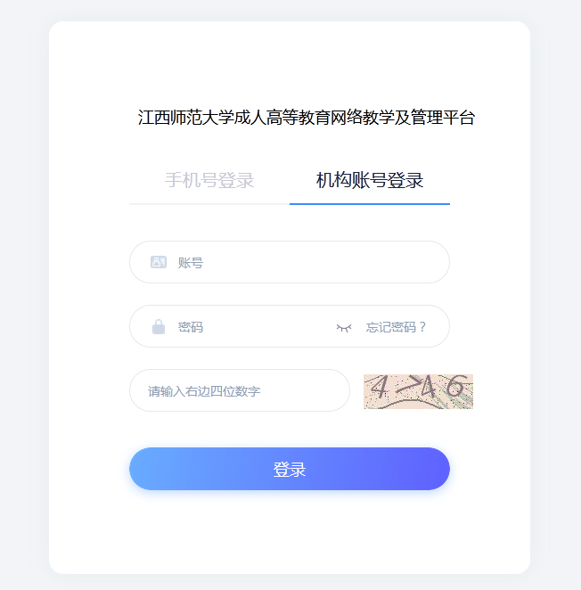

2、首次登录系统因网安要求会进行手机号验证及密码重置，请按流程提示进行设置即可：
：
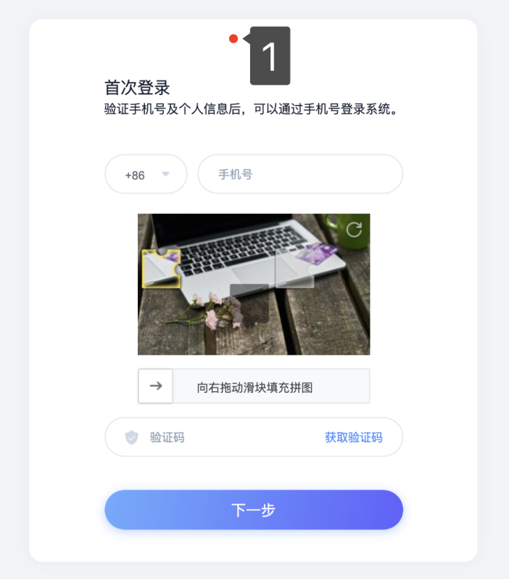
注意⚠️：验证通过后进行密码重置，验证过程中如验证手机号与原提供录入系统中的不一致会有相应提醒，点击确定即可，不影响使用：

进行密码重新设置，密码设置要求请严格执行网安要求，页面中有相关提示：
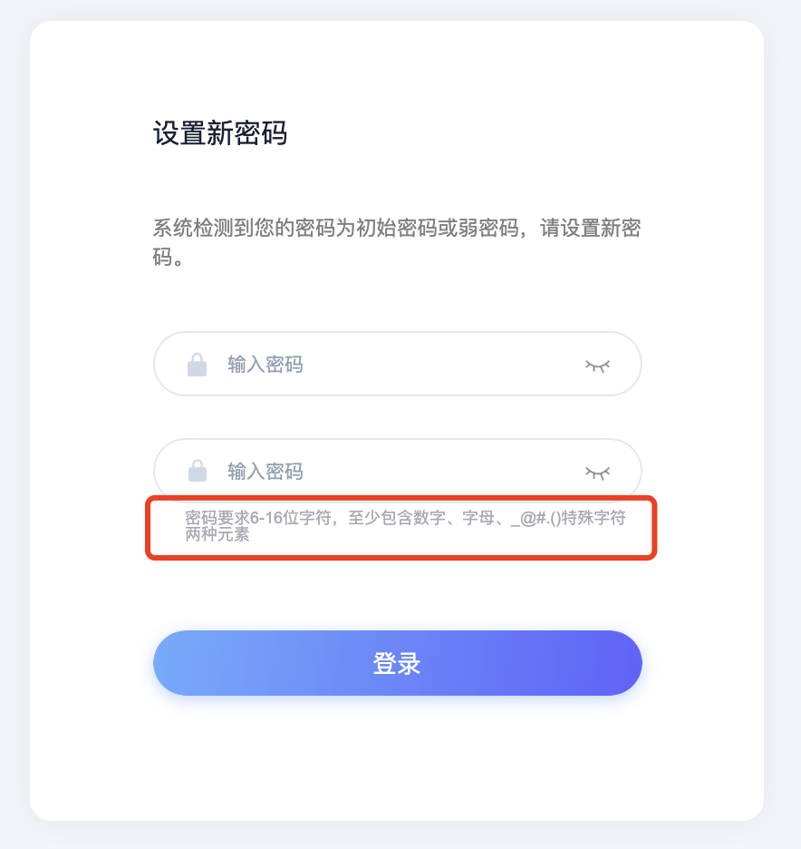
进行个人信息确认打勾✔
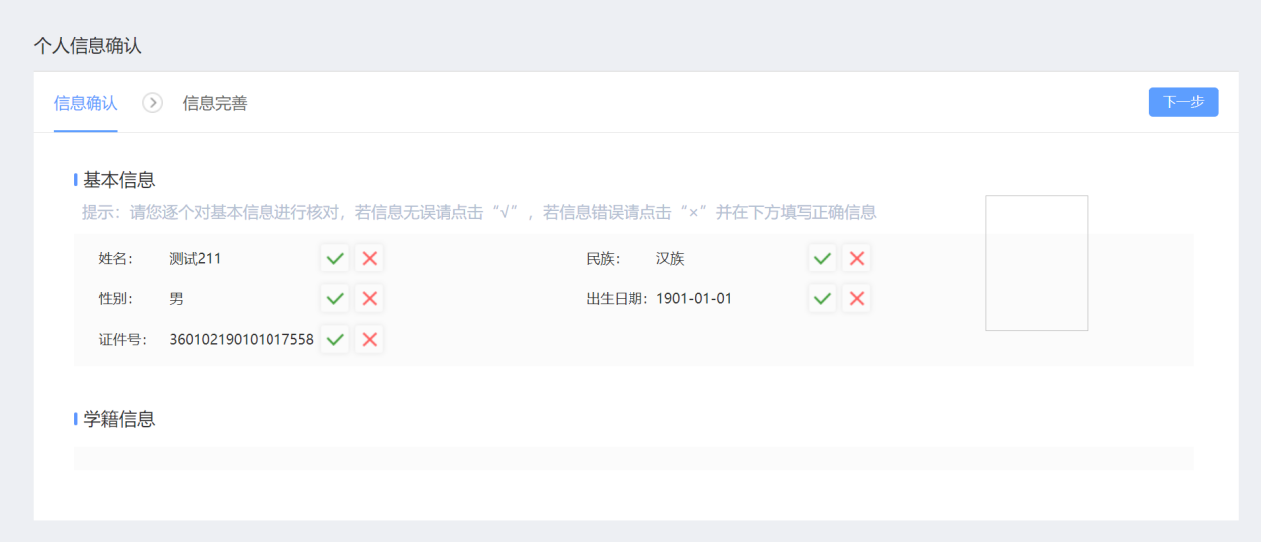
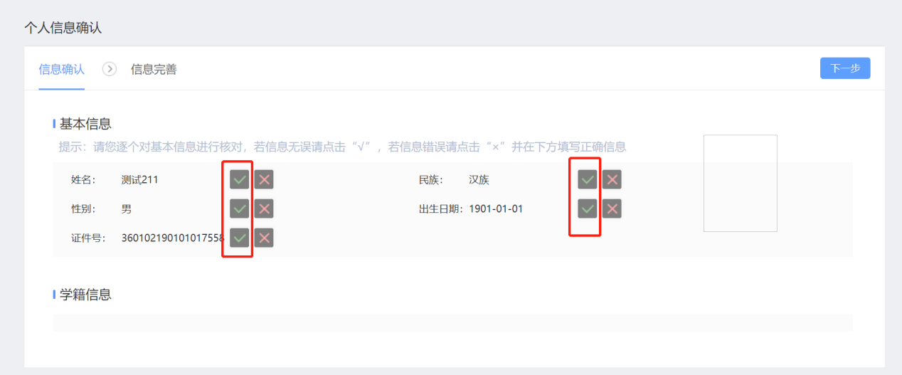
点击下一步
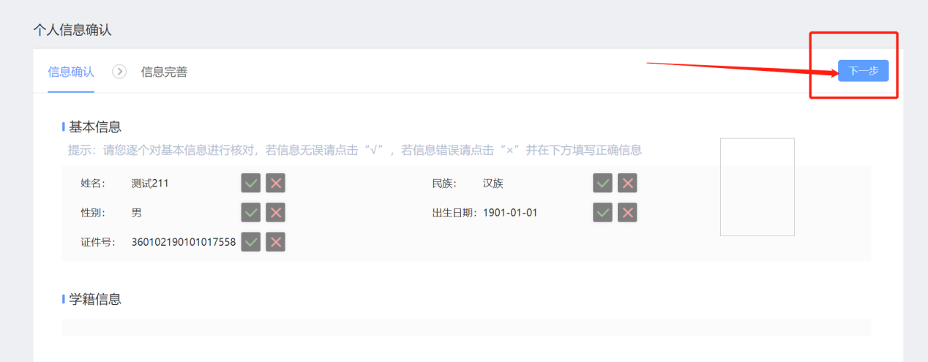
信息完善，*号必填，填写好后点击提交
（注意：没有当前工作单位可填写无，职务也可填写无）
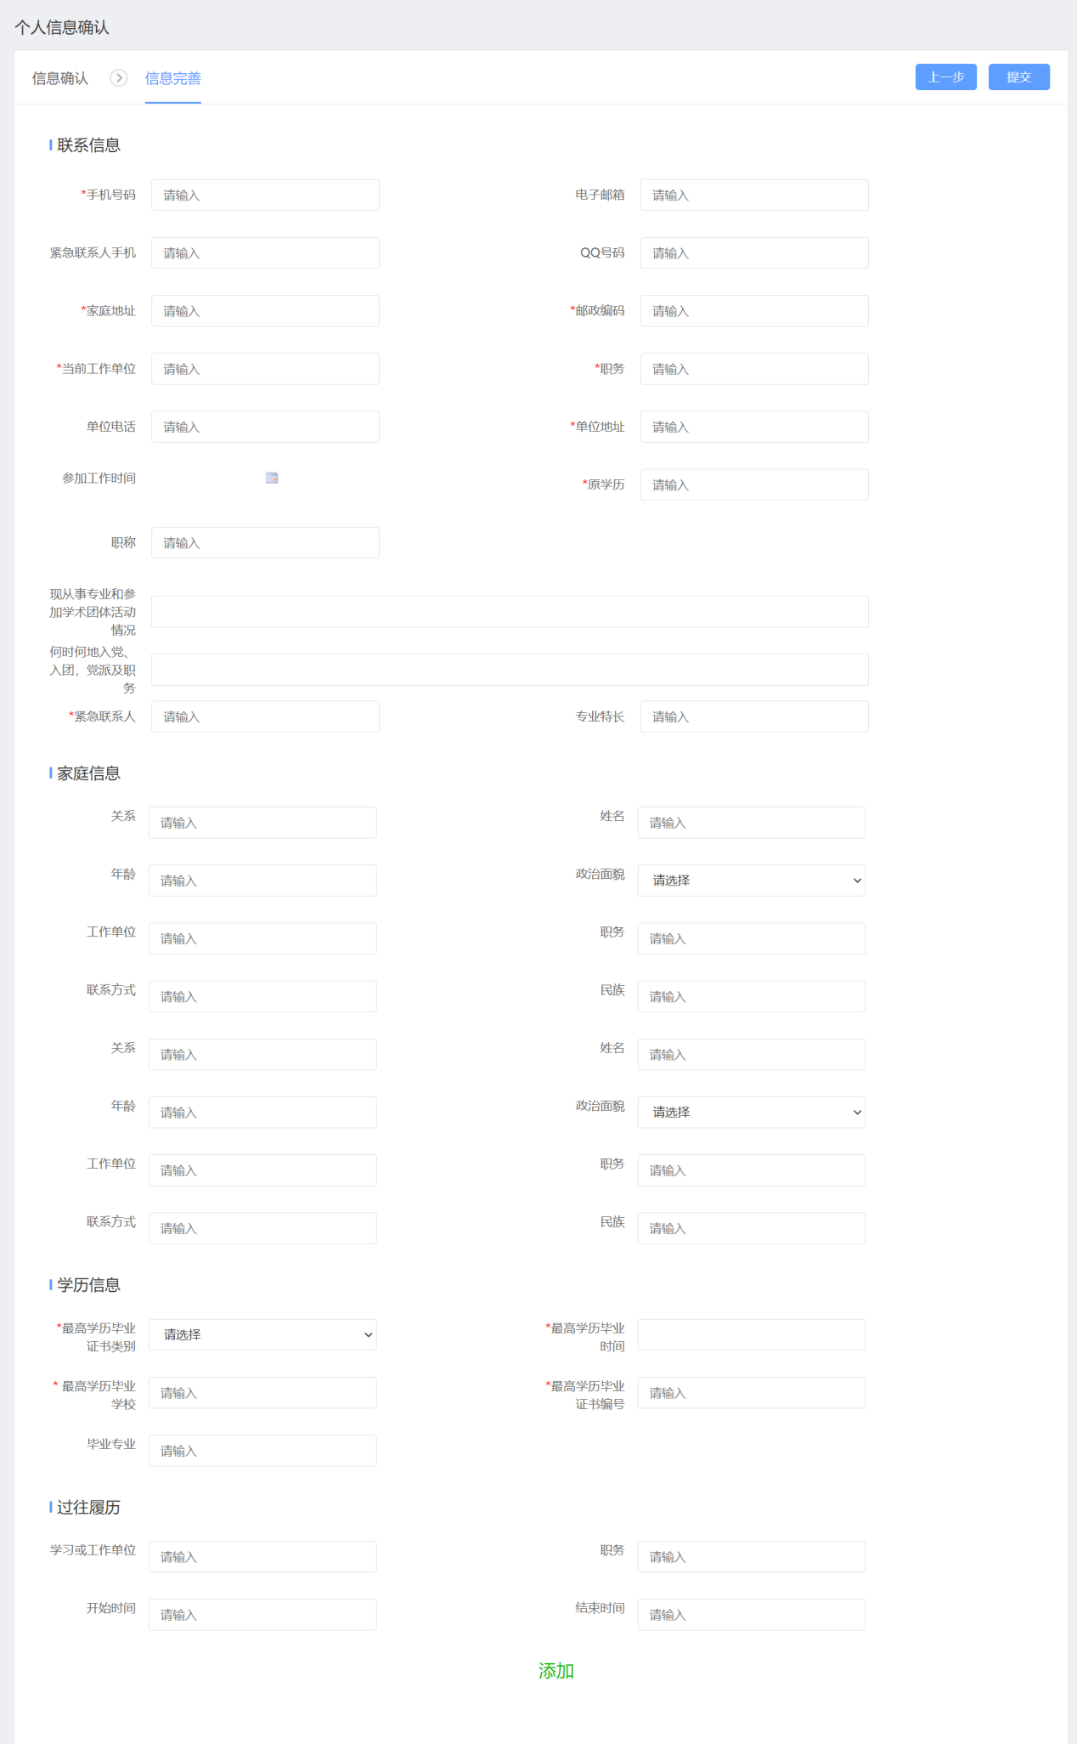
手机号码如果未验证，出现发送验证码，需要点击‘发送验证码’
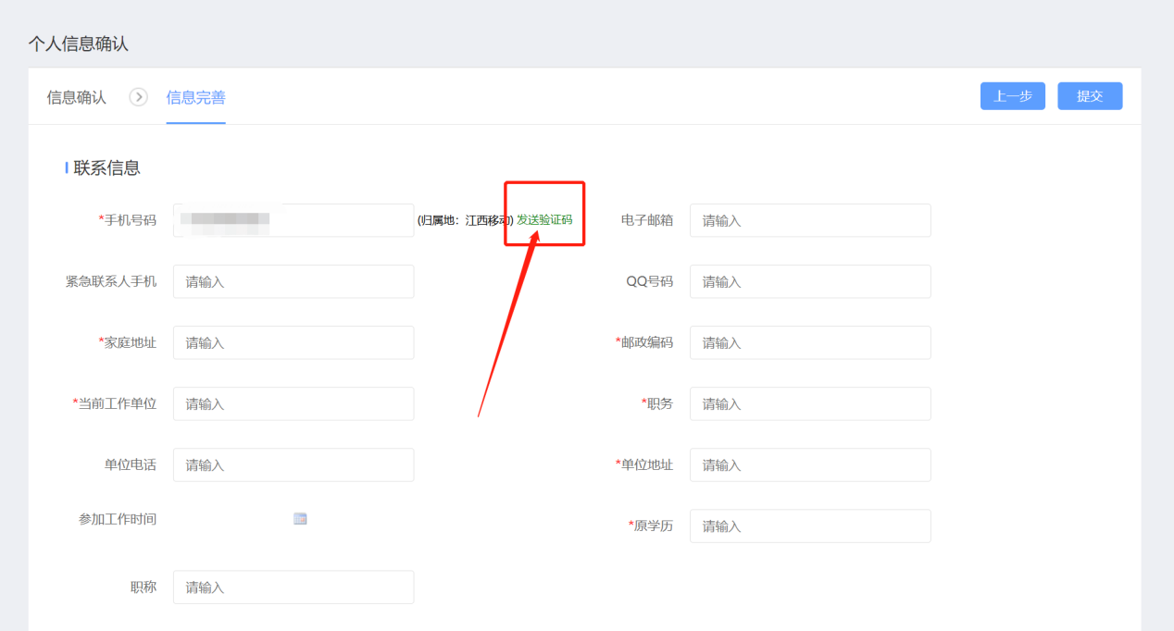
输入验证码之后需要点击‘验证’
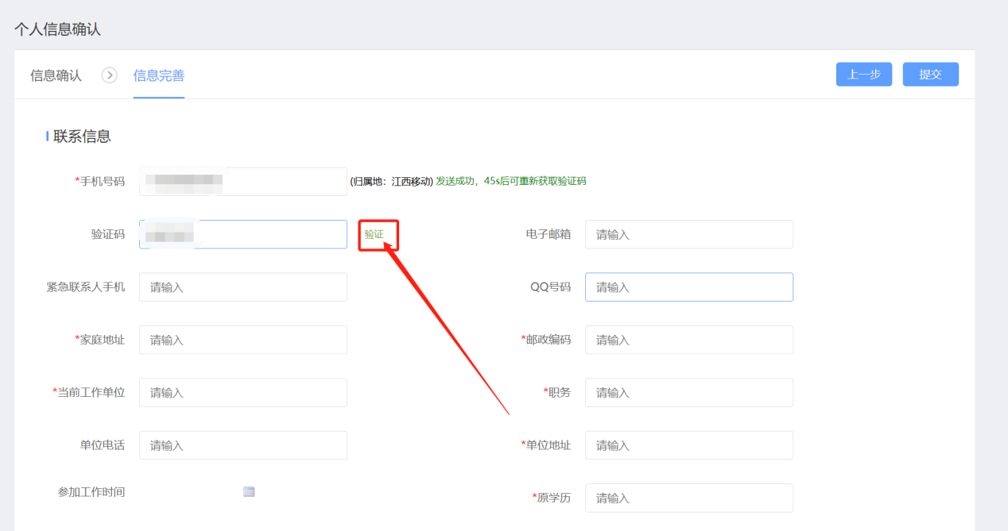
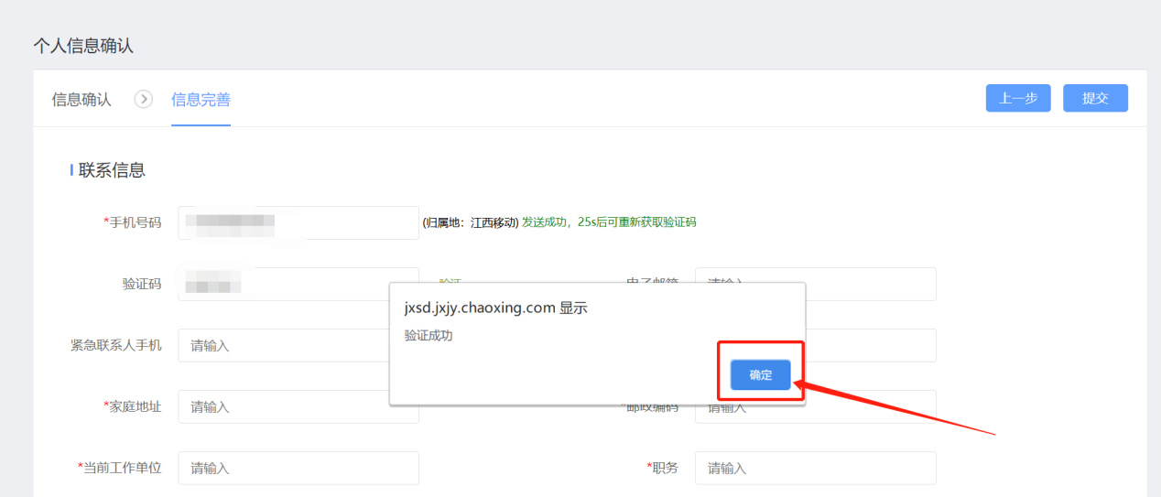
手机号码输入成功并验证了的会出现‘已验证！’
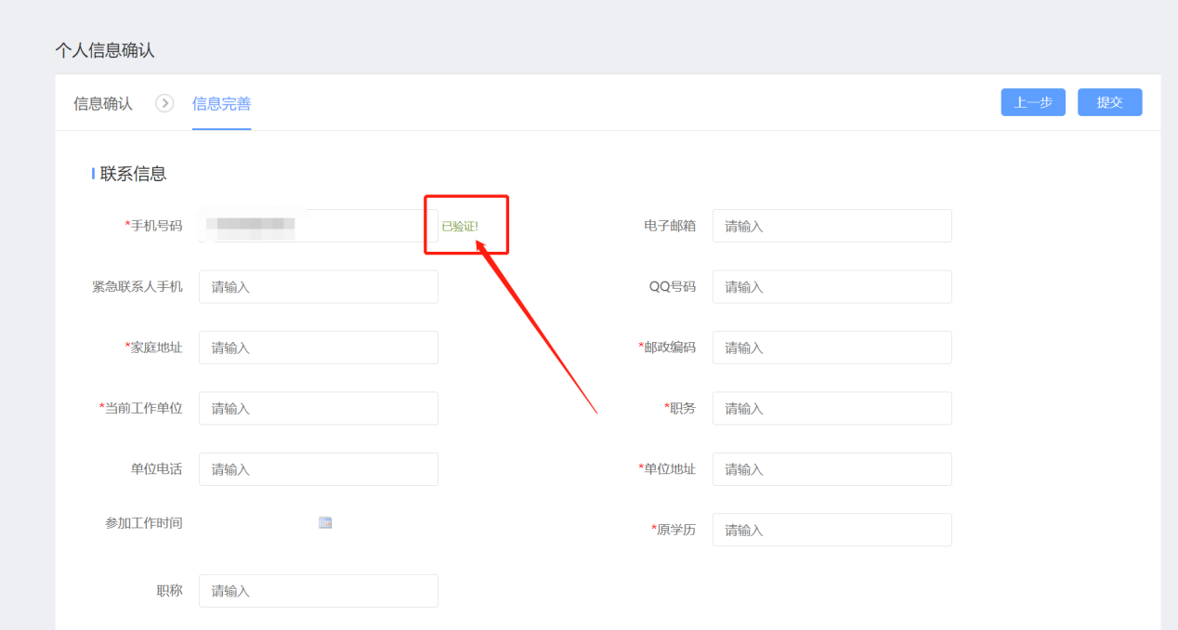
信息填写好后点击‘提交’
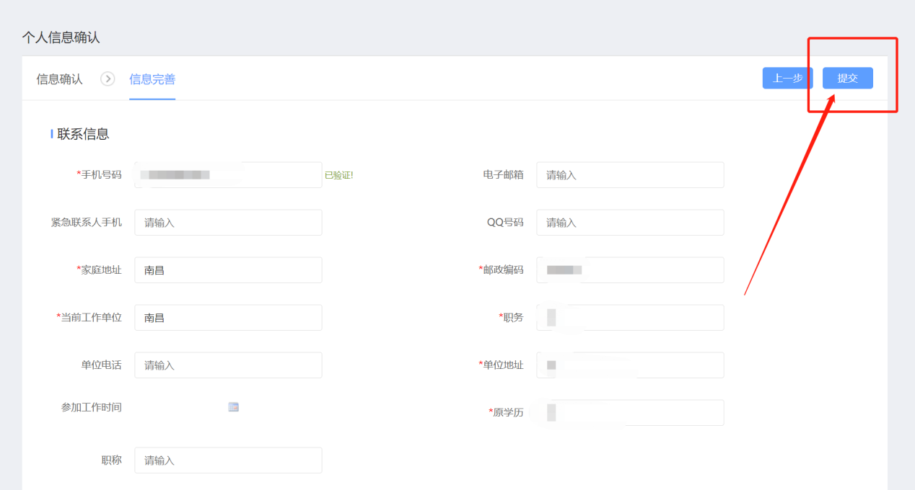
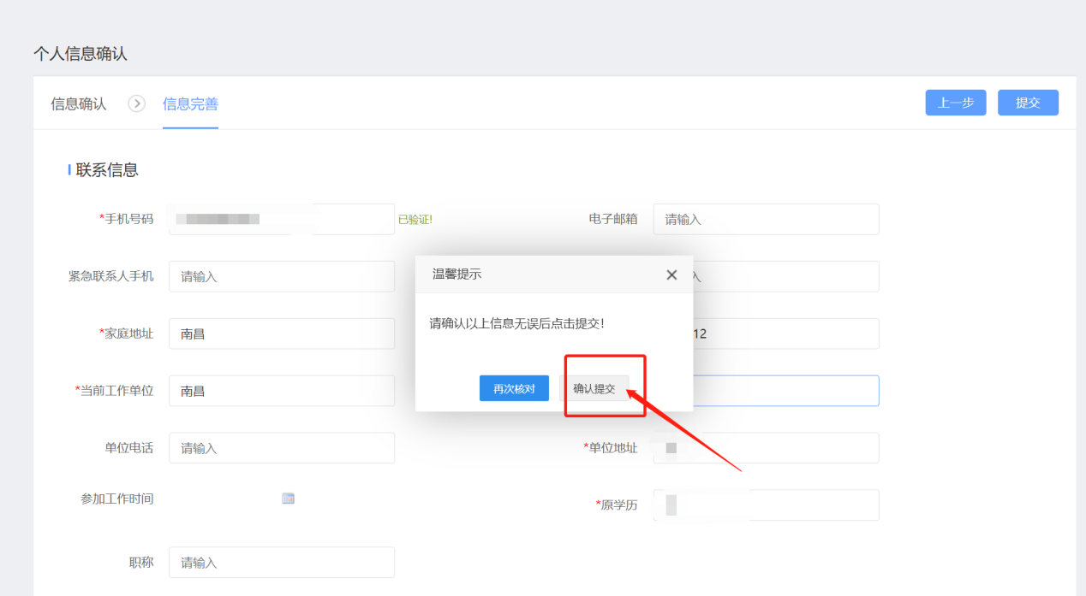
确认提交完成后即可进入到个人空间页面。
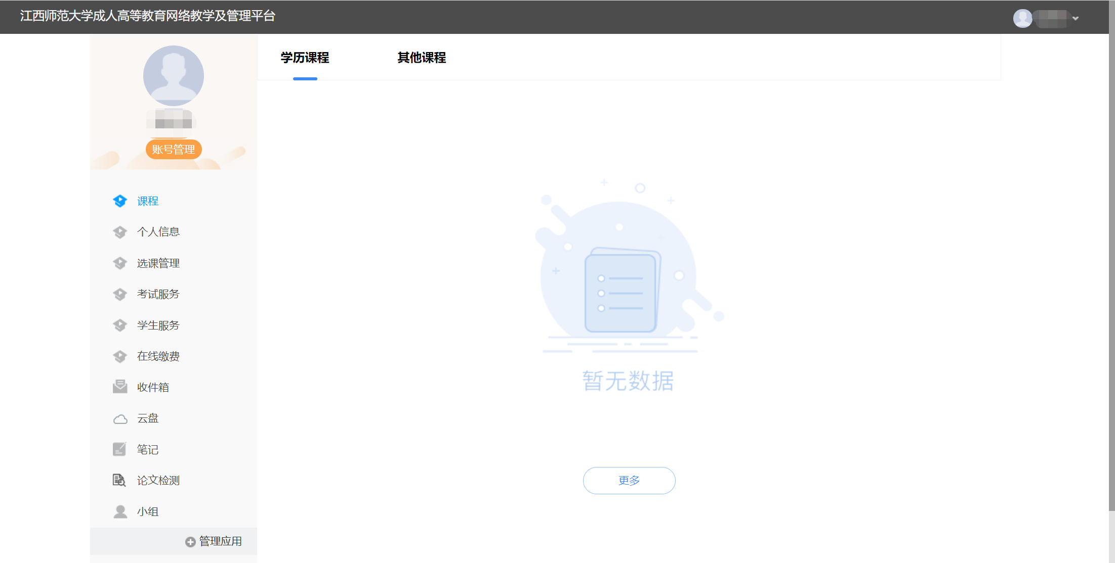

信息勘误（学信网信息错误学生使用）
该功能请谨慎使用，请勿随意操作
登录学生个人空间后，点击学习服务，点击信息勘误
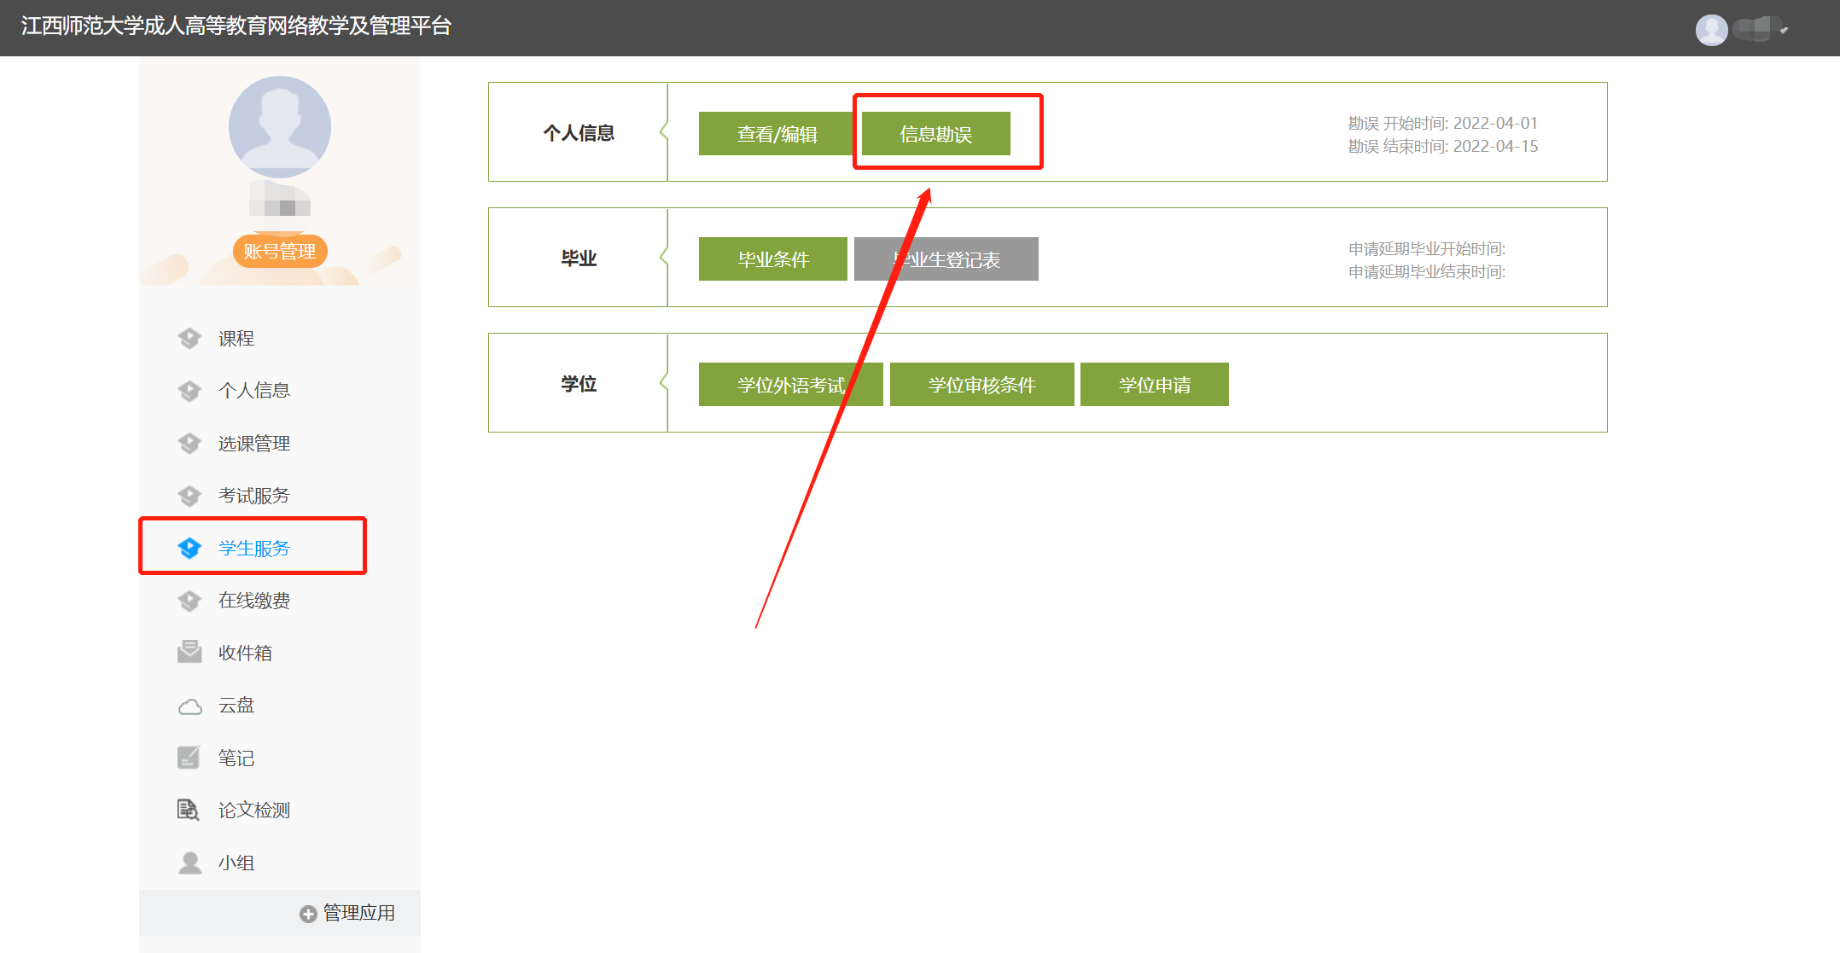
更新个人信息并上传对应的证明材料（请谨慎填写更改信息）
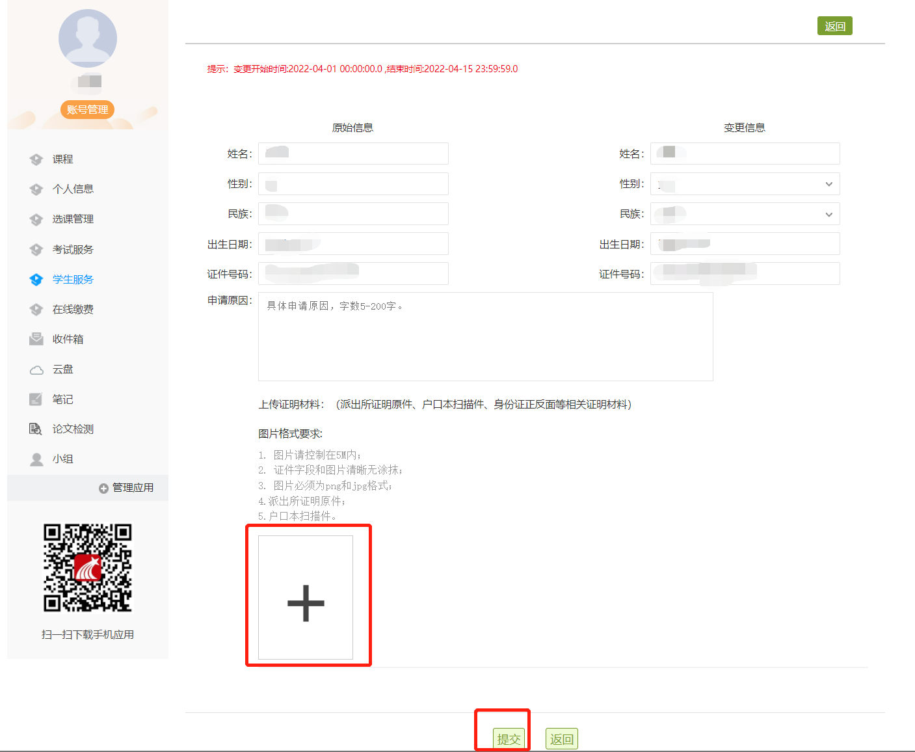

3.前置学历待清查（需要进行专科学历复核的专升本学生使用）
学信网学籍注册状态如显示为“前置学历待清查”的学生，在学生空间-学生服务页面会收到通知，点击通知中的点击进入提交材料页面：
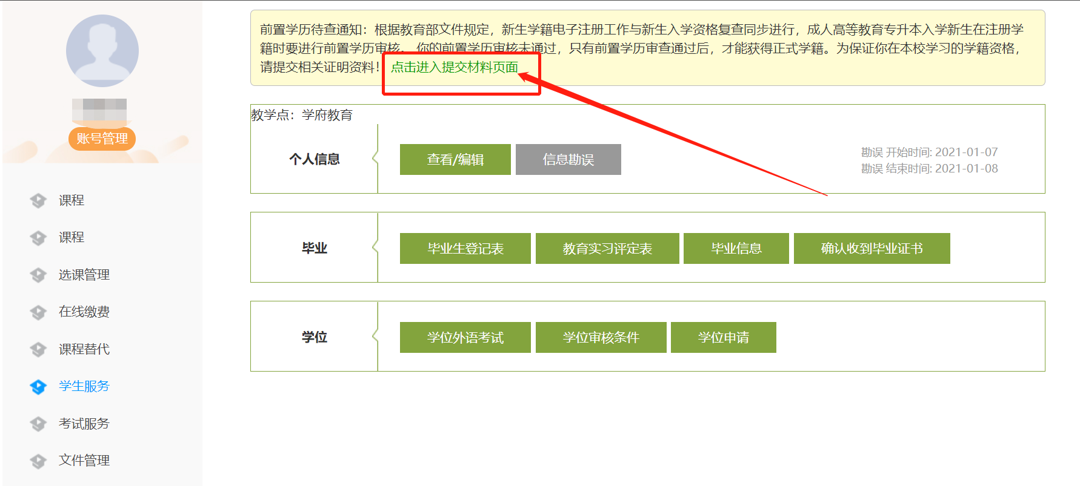

按照学校《关于2022级成人新生做好学籍信息确认工作的通知》文件要求上传材料：
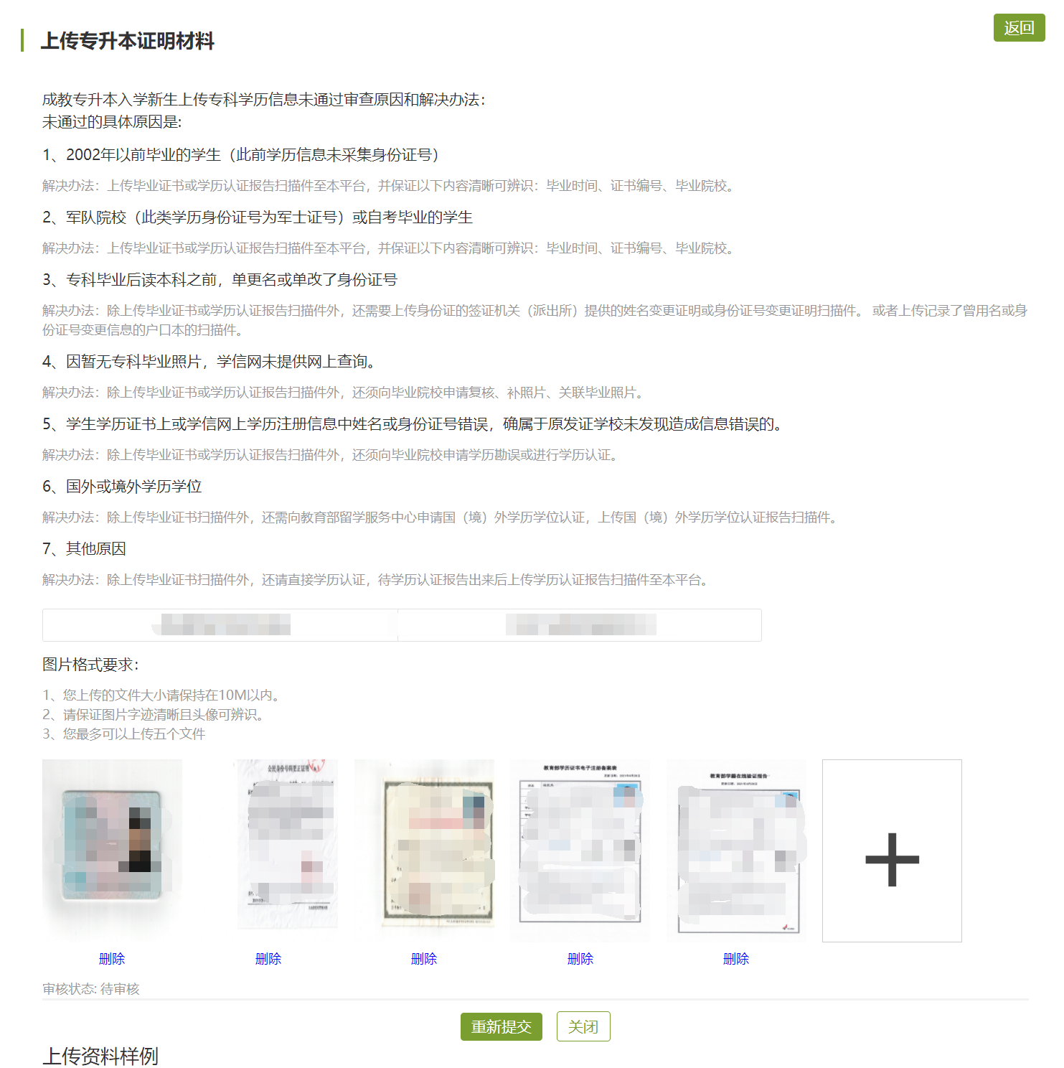

操作技术客服电话：
杨丹情 13732927019
李枝健 15879552886
李芷彦18720068165
谢红芬 17770861173
苏倩倩17770862057
王青青138 0705 5631

